Внимание! Палы травы запрещены!

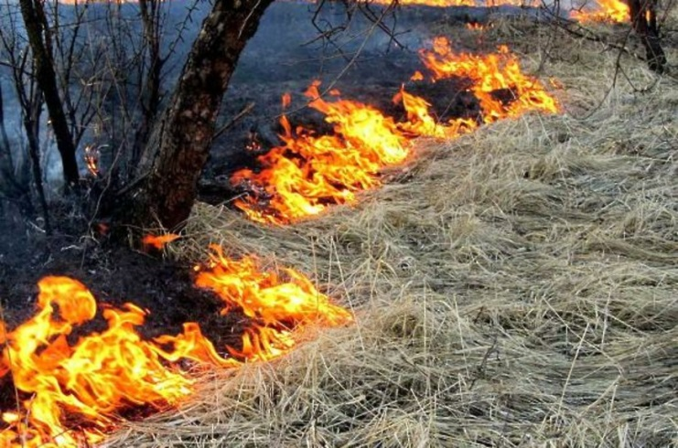

МЧС России напоминает. Очисти территорию вокруг строений, особенно деревянных, от сухой травы и мусора. Утилизировать собранное при помощи огня категорически запрещено. В регионе продолжает действовать особый противопожарный режим. Разведение открытого огня в Курской области – под запретом.

Специалисты рекомендуют перерабатывать, собирать в компостные ямы или хранить вдалеке от дома до момента отмены запретительных мер, затем сжечь.

Штрафы за несоблюдение требований пожарной безопасности составляют:

- на граждан – от 10 000 до 20 000 рублей;

- на должностных лиц – от 30 000 до 60 000 рублей;

- на юридических лиц – от 400 000 до 800 000 рублей.

:

ОНД и ПР по г. Курчатову, Курчатовскому и Октябрьскому районам